Английская буржуазная революция XVII века
Что такое парламент?

1. Причины революции. В Англии в XVI веке бурно развивалась экономика. Страна стала одним из центров мировой торговли. Модернизация страны шла полным ходом. В 1603 году умерла последняя из династии Тюдоров знаменитая Елизавета I. Она была бездетна, и трон перешел к ее дальнему родственнику Якову I Стюарту. Это был очень образованный человек. Но именно он начинает борьбу с парламентом, ставшую для страны и династии роковой. Как известно, король в Англии еще со Средних веков мог править, только опираясь на парламент.
В 16 веке в парламент попало много финансистов, торговцев, предпринимателей, новых дворян. Они требовали ограничить власть короля и хотели участия в управлении страной. А король требовал от парламента одобрения увеличения налогов в стране. Он считал, что власть монарха от Бога, а парламент, как досадное недоразумение, не нужен. Яков распускал парламент и объявлял новые выборы. Однако и новый состав депутатов спорил с королем. Парламент выступал против тирании, за свободы и демократию.

Какие вы знаете течения в христианстве? Что такое Реформация? Кто такие протестанты?

На этом фоне разгорался религиозный конфликт. Дело в том, что Реформация в Англии победила наполовину. Англиканская церковь была компромиссом между протестантизмом и католицизмом (рис.1). Далеко не все этим были довольны. Прежде всего пуритане (с лат.языка – «чистый»). Эти протестанты требовали отменить пышные религиозные культы, поклонения иконам, Богоматери, святым и полностью порвать с католицизмом («папизмом»).
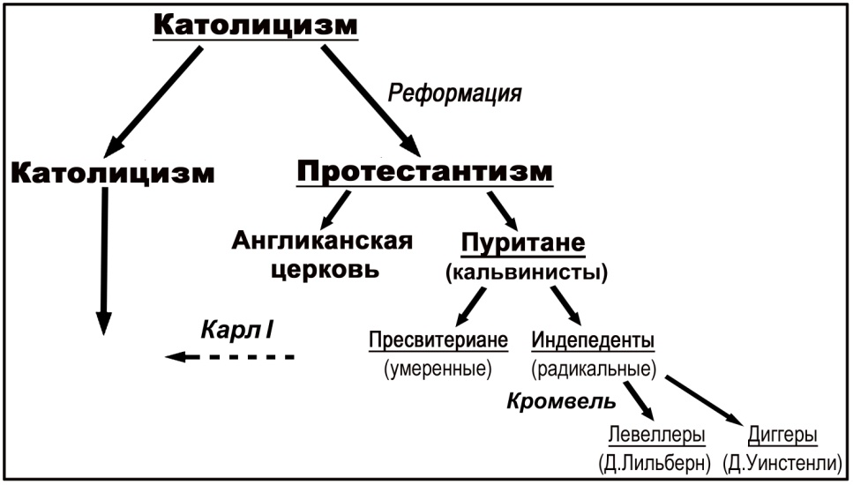
Рис.1. Религиозные течения в Английской революции.
Пуритане вели скромный образ жизни, презирали роскошь, одевались просто и усердно трудились. Они призывали к трудолюбию, бережливости и богатству. Особенно много было пуритан среди купцов, банкиров и новых дворян. Пуритане не были едиными. Умеренными пуританами были пресвитериане, более радикальными – индепенденты. Все, и католики и протестанты были христианами, но все, при этом, думали, что сражаются за бога.
Король поддерживала англикан и преследовал пуритан. Их били кнутами, пытали, казнили. Много пуритан бежало в Голландию и в Северную Америку. Обостряло ситуацию и то, что жена короля была католичкой-француженкой. Король и его окружение начали склоняться к католицизму.
В 1625 году на трон вступает новый король Карл I Стюарт (1600-1649 гг.). Это был хорошо образованный человек с привлекательной внешностью и изящными манерами. Однако король оказался высокомерным и заносчивым человеком. Его женой тоже была француженка-католичка (сестра Людовика XIII). Вскоре и у нового короля начался конфликт с парламентом. Карла тревожило усиление новых буржуазных кругов. Он хотел бы ограничить их бизнес и торговлю, но понимал, что это ослабит страну, а значит и его власть. Король трижды распускает парламент, но после выборов, новый парламент по-прежнему составляет ему оппозицию. В итоге, Карл I распускает парламент окончательно и 11 лет в нарушение всех традиций и законов, правит единолично. В это время он принимает новые налоги и жестко преследует пуритан. Но на свою беду король затеял неудачную войну с Шотландией. Война истощит государственную казну. Монархия стала банкротом, и никто в Европе больше не хотел занимать ей денег. В конце концов, король в 1640 году решает собрать парламент и просить у него одобрения новых налогов в стране.
Таким образом, причинами революции были: 1. Конфликт новых буржуазных кругов и старой феодальной монархии. 2. Религиозная, идейная борьба. 3. Неудачная политика короля.
2. Начало революции. Гражданская война. В отличие от других революций, которые начинались на улице, революция в Англии началась в парламенте. Новый парламент, воспользовавшись затруднениями монархии, предъявил королю суровые обвинения. Парламент перечислил преступления короны и потребовал уступок от монархии. Взбешенный король с солдатами ворвался в парламент, желая арестовать главарей смутьянов. Обнажив оружие в парламенте, король грубо нарушил традицию. На защиту парламента мощно выступили жители Лондона. В столицу стекались вооруженные крестьян и ремесленники. В 1642 году Карл бежит на север, куда призывает своих сторонников.
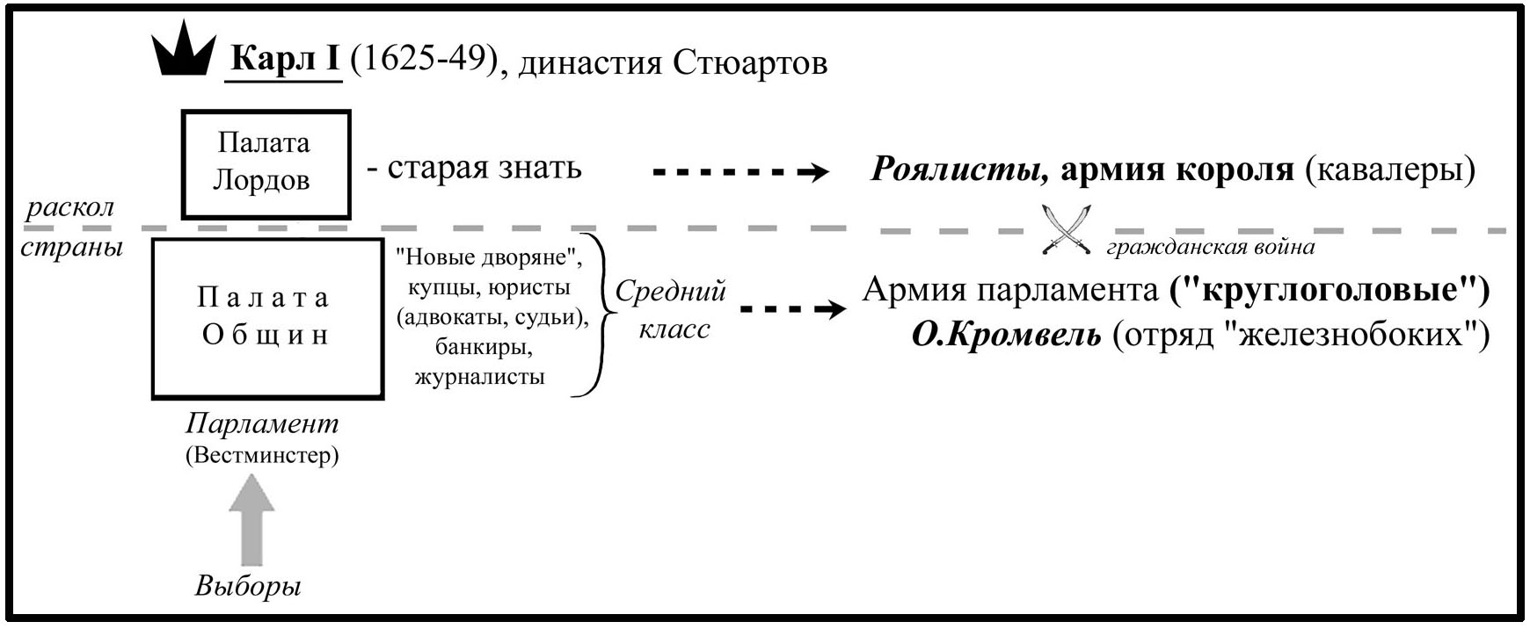
Рис.2. Противоборствующие силы революции.
Разразилась гражданская война. Сторонников короля получили название роялисты. Армию короля, составленную из знати за пышные парики, кружевные воротники, одежду из бархата и шелка назвали кавалерами. Революционную армию парламента иронически назвали «круглоголовые». За короткие стрижки. «Круглоголовых» было больше, но они были неопытны и нерешительны. Так как опасались выступать против короля. У депутатов парламента были финансы, а у роялистов опытная и обученная армия.
Начало войны было за роялистами. Армия парламента терпела поражения, но в боях набиралась опыта. Постепенно выдвинулся военачальник Оливер Кромвель (1599-1658 гг.). Это был выходец из незнатных дворян. Кромвель был чрезвычайно верующим человеком. Библию он знал почти всю наизусть и читал ее со слезами на глазах. Во время разгона парламента намеревался эмигрировать в Америку.
На свои деньги он формирует отряд всадников в латах. Отряд получит название «железнобокие». Кромвель запретил своим солдатам грабежи, сквернословие, пьянство, азартные игры. В бой «железнобокие» шли с пением псалмов. Они были чрезвычайно религиозными до фанатизма людьми. Солдаты Кромвеля знали, за что сражаются. Сам Кромвель накануне боя часами молился. Командиров Кромвель назначал не по знатности, а по умениям и талантам. Некоторые офицеры в прошлом были сапожниками, извозчиками, крестьянами и т.д. По образцу этого «железнобоких» создавалась вся армия парламента. Постепенно Кромвель создал одну из лучших армий Европы. Армия короля, напротив, постепенно превращалась в банду мародеров. Время работало на парламент, так как у него было больше ресурсов. К счастью революционеров-пуритан Европа была занята 30-летней войной, поэтому короли с континента не могли прийти на помощь Карлу.
В 1648 году гражданская война заканчивается, и король попадает в плен к шотландцам, союзникам парламента. Шотландия продает короля его врагам за 400 тысяч фунтов стерлингов. В связи с этим начинаются разногласия в стане революционеров – между пресвитерианами и индепендентами. Первые не хотят устранения монархии. Вторые настроены более решительно и хотят покарать короля. Хотя и среди них немало робеющих перед королем. Многие надеются, в том числе и сам Кромвель, что король одумается и примкнет к революционному парламенту. Однако в это время в руки к революционерам попадает переписка короля с монархами Европы. В письмах он просит помощи и обещает вздернуть Кромвеля на виселице. Настроения революционеров меняются. Иллюзии рассеялись, его считают предателем и изменником.
«Земля очищается от пролитой крови не иначе
как пролитием крови, допустившего это»
«Книга чисел». Библия
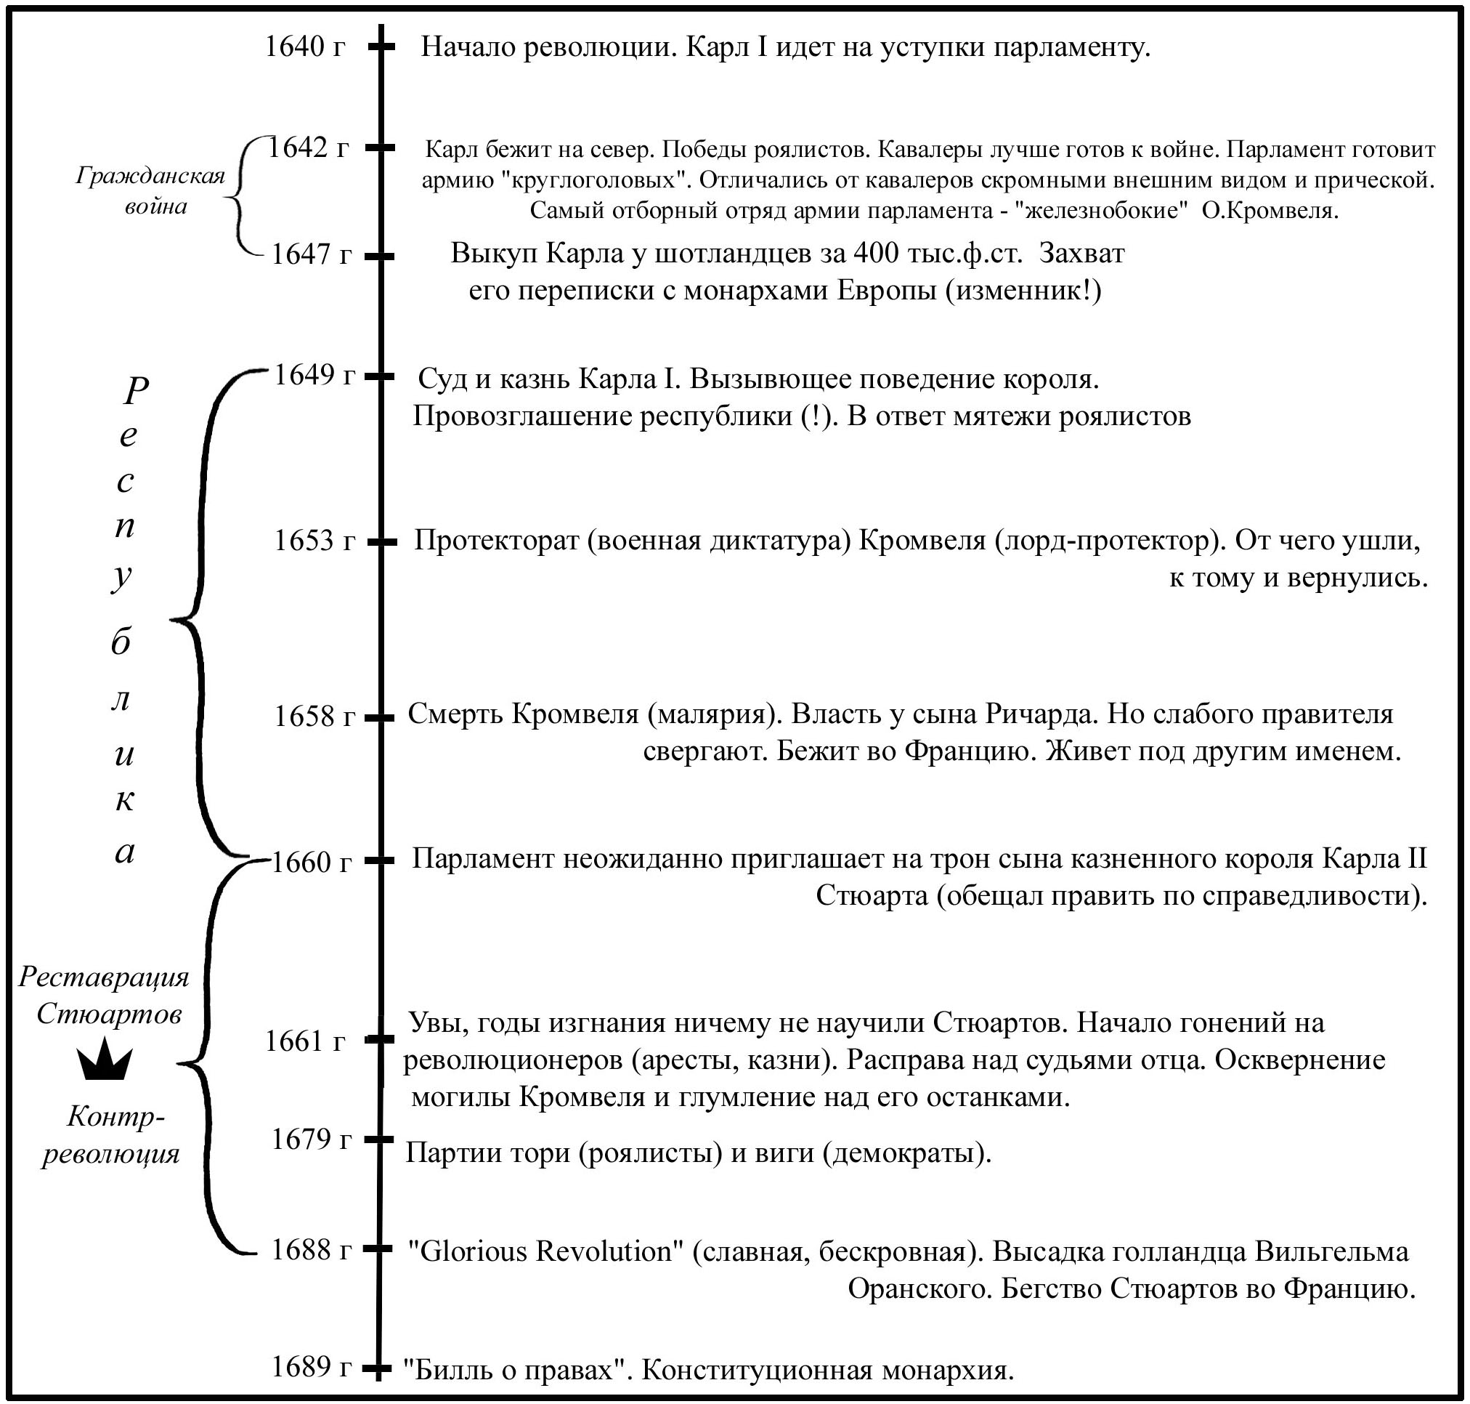
Рис.3. Даты Английской революции.
3. Республика, Протекторат и Реставрация Стюартов. В январе 1649 года состоялся суд над Карлом. Немалых трудов стоило найти судей. Суд король не признал, держался дерзко и с вызовом. Короля приговорили к отсечению головы. Палач был в маске. Голову короля, взяв за волосы, показали народу: «Вот голова изменника!» Свершилось небывалое в Европе событие – народ казнил своего монарха, «божьего избранника»! Революционеры упраздняют монархию как «ненужную, обременительную и опасную для блага народа» и вводят республику. Монархи Европы выразили возмущение и готовились к вторжению. Парадоксально, но казнь короля вызвала некоторое сочувствие в народе. Мятежи роялистов усилились. Ко всему прочему в Ирландии католики начали резню протестантов. Кромвель высаживается со своей закаленной армией в Ирландии и с невиданной жестокостью подавляет восстание. Погибает до 1/3 ирландского населения. Революционная армия превращается в армию захватчиков.
Особенность всех революционных движений - это дробление их на различные течения. В это время из пуритан выделяется группа левеллеров - «уравнителей» (рис.1). Глава левеллеров подполковник Д.Лилльберн критикует новую власть как «новые цепи Англии». Где республика стала прикрытием тирании. Левеллеры выступали за имущественное равенство. Вскоре выделяется еще более крайнее движение диггеров во главе с Д.Уинстенли. Эти радикальные пуритане выступали против денег и даже частной собственности. Диггеры селились коммунами и никогда не брали в руки оружия. Любопытно, что индепеденты преследовали левеллеров и диггеров также, как католиков и англикан.
Сложная ситуация в стране (экономические проблемы, восстания) вынудили лидера революции Кромвеля ввести военную диктатуру – протекторат («защита, покровительство»). «Я вынужден был взять на себя роль полицейского» (О.Кромвель). Парламент был разогнан. Парадоксально, что революционеры хотели устранить единовластие короля, но сами ввели диктатуру. Еще более суровую и жесткую чем власть Стюартов.
В 1658 году Кромвель умирает от малярии. Похоронили его в Вестминстерском аббатстве – древней усыпальнице королей Англии. Власть передают его сыну (!) Ричарду. Однако у него не было ни авторитета, ни опыта. Ричарда свергают бывшие соратники его отца. Ричард с поддельными документами уезжает в Европу.
Анархия и хаос в стране всем порядком надоели. Революционный запал выдохся. Народу захотелось стабильности. Неожиданно, парламент призывает на трон сына казненного короля – Карла II. Все это время семья прежнего короля укрывалась во Франции. Спустя 12 лет Стюарты возвращаются к власти, а республика сменяется вновь монархией. Приглашенный Карл II обещает править справедливо и быть веротерпимым. Однако молодой монарх быстро забывает про обязательство и начинает мстить за убитого отца. Годы эмиграции ничему не научили Стюартов. Они не поняли, какие необратимые изменения произошли в стране. Карл II преследует и арестовывает революционеров. Были казнены 9 судей своего отца. Пуританам запрещают занимать государственные посты. Их изгоняют из Парламента. Карл II опять, как и его предки, захотел править единолично, без парламента. В годовщину казни короля была вскрыта могила Кромвеля. Тело извлекли и повесили за измену. Голову Кромвеля водрузили на пику у парламента. Начинается контрреволюция - Реставрация Стюартов.
Тем не менее, страна уже стала другая. Время было не остановить. В конце 1670-ых гг в Англии появляются две партии: тори (консерваторы) и виги. Тори были за укрепление власти короля. Виги были противниками этого. Это было началом двухпартийной системы, которая действует в Англии до сих пор. Партия тори, кстати говоря, сегодня находится у власти.
4. Итог революции. В 1685 году Карл II умирает и его сменяет брат Яков II. Который вообще перешел в католицизм и на главные государственные посты стал назначать католиков. В этот раз и англикане, и пуритане, и тори, и виги объединяются против монарха. Противники короля просят взойти на трон Англии прославленного, известного всей Европе полководца-протестанта из Голландии Вильгельма Оранского. Он приходится внуком Карла I. Недальновидная династия Стюартов порядком надоела всем. В 1688 году Вильгельм с армией высадился в Англии и без боя занял столицу. Якова II решили отпустить из страны с миром. Чтобы не делать из него мученика и не порождать поколения мстителей.
По сравнению с кровавыми событиями 1640-х годов, эта революция прошла мирно, бескровно и не принесла стране анархии и хаоса. Поэтому она получила название Славная революция («Glorious revolution»). Она подвела итоги Английской революции. Цепочка насилия остановилась. В 1689 году был принят «Билль о правах», который установил партнерские отношения между монархией и Парламентом и ограничивал права короля. Билль закрепил принцип разделения властей. По этому закону вводилась свобода слова. Обывателям можно было жаловаться на власти. Нельзя было без санкции суда обыскивать и задерживать людей. Закон был выше всех в стране, выше даже короля. Англия того времени (а также Голландия) стала самой свободной страной мира!
Этот закон, по сути, выполнял требования оппозиции короля накануне революции. Из-за всего этого, собственно, произошла революция, и погибло столько людей. В ходе революции старая знать потеснилась и поделилась властью с «новыми дворянами» и буржуазией. Они пришли к компромиссу. Возникла конституционная, ограниченная парламентом, монархия. Процесс Модернизации в Англии вызвал революцию, а революция, в свою очередь, ускорила процесс Модернизацию страны.
Революция XVII века стала самым серьезным конфликтом в истории Англии. В ходе революции погибло 11,5 % населения страны. В обеих мировых войнах англичане потеряли меньше. Революция и демократия в Англии оказали большое влияние на остальной мир. Революция в Англии потому изучается во всех школах мира, потому что она повлияла на становление буржуазного индустриального общества по всей Европе и даже во всем мире. Она считается классической революцией. И она дала возможность вырваться Англии вперед.

